**НАЦІОНАЛЬНИЙ ТЕХНІЧНИЙ УНІВЕРСИТЕТ УКРАЇНИ**

**«КИЇВСЬКИЙ ПОЛІТЕХНІЧНИЙ ІНСТИТУТ  
імені Ігоря Сікорського»**

**Факультет прикладної математики**

**Кафедра прикладної математики**

«До захисту допущено»

Завідувач кафедри

_____________ О. Р. Чертов

«___» _______________ 2018 р.

**Дипломна робота**

**на здобуття ступеня бакалавра**

з напряму підготовки 6.040301 «Прикладна математика»

на тему: Автоматизована система пошуку дублікатів зображень

Виконав: студент IV курсу, групи КМ-42

|  |  |  |
| --- | --- | --- |
|  | Волк Ілля Михайлович | _______________ |
| Керівник | асистент  Дрозденко О. М. | _______________ |
| Консультант зі спеціальних питань | старший викладач  Мальчиков В.В. | _______________ |
| Консультант із нормоконтролю | старший викладач Мальчиков В. В. | _______________ |
| Рецензент | Доцент, д-р техн. наук, доцент Сапсай Т. Г. | _______________ |

Засвідчую, що в цій дипломній роботі немає запозичень із праць інших авторів без відповідних посилань.

Волк І.М. ____________

Київ — 2018**Національний технічний університет України**

**«Київський політехнічний інститут  
імені Ігоря Сікорського»**

Факультет прикладної математики

Кафедра прикладної математики

Рівень вищої освіти — перший (бакалаврський)

Напрям підготовки 6.040301 «Прикладна математика»

ЗАТВЕРДЖУЮ

Завідувач кафедри

_____________ О. Р. Чертов

«___» ______________ 2018 р.

**ЗАВДАННЯ**

**на дипломну роботу студенту**

Волку Іллі Михайловичу

1. Тема роботи: «Автоматизована система пошуку дублікатів зображень»,

керівник роботи Дрозденко Олександр Миколайович, асистент,

затверджені наказом по університету від «06» квітня 2018 р. № 1108-С.

2. Термін подання студентом роботи: «12» червня 2018 р.

3. Вихідні дані до роботи: розроблювана система повинна працювати з зображеннями, до яких застосовані фільтри та афінні перетворення.

4. Зміст роботи: виконати аналіз існуючих методів розв’язання задачі, вибрати метод пошуку дублікатів зображень, спроектувати автоматизовану систему пошуку схожих зображень, здійснити програмну реалізацію розробленої системи, провести тестування розробленої системи.

5. Перелік ілюстративного матеріалу: таблиці порівняння, послідовності виконання кроків методу, структура автоматизованої системи, результати випробування, знімки екранних форм.

6. Консультанти розділів роботи:

|  |  |  |  |
| --- | --- | --- | --- |
| Розділ | Прізвище, ініціали та посада консультанта | Підпис, дата | |
| завдання видав | завдання прийняв |
| Розділ 3. Математичне забезпечення | Мальчиков В.В. старший викладач |  |  |

7. Дата видачі завдання: «19» лютого 2018 р.

Календарний план

| № з/п | Назва етапів виконання дипломної роботи | | Термін виконання етапів роботи | | Примітка | |
| --- | --- | --- | --- | --- | --- | --- |
| 1 | Огляд літератури за тематикою та збір даних | | 12.11.2018 | |  | |
| 2 | Проведення порівняльного аналізу математичних методів розпізнавання зображень | | 14.12.2018 | |  | |
| 3 | Проведення порівняльного аналізу математичних методів визначення схожості зображень | | 24.12.2018 | |  | |
| 4 | Підготовка матеріалів першого розділу роботи | | 01.02.2018 | |  | |
| 5 | Розроблення математичного забезпечення для визначення схожості зображень | | 01.03.2018 | |  | |
| 6 | Підготовка матеріалів другого розділу роботи | | 15.03.2018 | |  | |
| 7 | Підготовка матеріалів третього розділу роботи | | 05.04.2018 | |  | |
| 8 | Розроблення програмного забезпечення для пошуку схожих зображень | | 15.04.2018 | |  | |
| 9 | Підготовка матеріалів четвертого розділу роботи | | 03.05.2018 | |  | |
| 10 | Оформлення пояснювальної записки | | 01.06.2018 | |  | |
|  |  | |  | |  | |
| Студент | | ______________ | | Волк І.М. | |
| Керівник роботи | | ______________ | | Дрозденко О.М. | | | |

Анотація

Дипломну роботу виконано на 71 аркушах, вона містить 2 додатки та перелік посилань на використані джерела з 23 найменувань. У роботі наведено 22 рисунків та 3 таблиці.

Метою даної дипломної роботи є створення автоматизованої системи виявлення схожих зображень.

У роботі проведено аналіз існуючих рішень указаної задачі — методів на основі водяного знака та на основі вмісту зображення. Було вибрано метод на основі перетворення Радона. Розроблено автоматизовану систему, що реалізує обраний метод. Виконано тестування розробленої системи.

Ключові слова: зображення, схожість, відбиток, створення відбитку, пошук схожих зображень.

ABSTRACT

The thesis is presented in 71 pages. It contains 2 appendixes and bibliography of 23 references. 22 figures and 3 tables are given in the thesis.

The goal of the thesis is to develop mathematical and software tools for solving the problem of duplicate image search.

In the thesis, existing solutions are analyzed, such as content-based methods and watermarking. Radon transform based method was chosen. An automated system implementing and choosed method was developed. The developed system is tested.

Keywords: image, similarity, fingerprint, fingerprinting, duplicate image search.

ЗМІСТ

Вступ 8

1 Постановка задачі 9

1 Огляд існуючих програмних рішень 11

1.1 Tineye 11

1.2 Dup Detector (Keronsoft). 13

1.3 Image Comparer 14

1.4 Google image search 15

1.5 Порівняльний аналіз існуючих програмних рішень 16

1.6 Висновки до розділу 16

2 Огляд методів пошуку схожих зображень 18

2.1 Методи на основі водяного знака 18

2.2 Методи на основі пошуку особливостей 19

2.3 Методи на основі відбитку. 21

2.3.1 Створення відбитків на основі перетворення Радона. 22

2.3.2 Створення відбитків на основі ключових точок 23

2.3.3 Хешування на основі перетворення Радона – 2. 25

2.4 Порівняльний аналіз підходів те методів пошуку схожих зображень 26

2.5 Висновки до розділу 27

3 Опис обраного методу 28

3.1 Перетворення Радона 28

3.2 Алгоритм отримання відбитку 31

3.3 Критерій подібності зображень 35

3.4 Висновки до розділу 36

4 Опис розробленої системи 37

4.1 Структура системи 37

4.2 Опис використаних програмних засобів 38

4.3 Формати даних 39

4.4 Висновки до розділу 40

5 Випробування та аналіз результатів 41

5.1 Застосування фільтрів 41

5.2 Масштабування зображень 43

5.3 Поворот на 180 градусів 44

5.4 Поворот на невеликі кути 44

5.5 Висновки до розділу 47

Висновки 48

Перелік посилань 49

Додаток А Лістинг програми 52

Додаток Б Ілюстративний матеріал 61

Вступ

Швидкий ріст обсягу даних які можна зберігати на персональних носіях, доступність засобів фотографування призвели до накопичення у користувачів великої кількості фотографій на персональних комп’ютерах та зовнішніх пристроях зберігання інформації. Часом для того, щоб знайти одну потрібну саме зараз фотографію, потрібно переглянути їх не одну сотню.

Кількість фотографій також істотно збільшується через те, що часто один і той самий сюжет чи кадр знімається декілька разів (з різних ракурсів тощо). Подальша обробка зображень, як, наприклад, застосування різних фільтрів чи зміна контрастності, теж породжує нові файли.

Багато користувачів активно зберігають на своєму комп’ютері різні цікаві для них зображення. Проте і в цьому випадку не вдається позбавитися наявності дублікатів, тобто майже однакових зображень, які можуть відрізнятися певними параметрами (наприклад, розмірами чи кольоровою гамою), та ще й зберігатися в різних місцях жорстких дисків.

Вирішення проблеми зайвих витрат місця на носіях інформації полягає у виявленні схожих зображень та видалення користувачем після аналізу результатів зайвих. Проте існуючі на сьогоднішній день професійні програмні засоби в основному виконують пошук схожих зображень лише в мережі Інтернет і не працюють із даними на комп’ютерах користувачів. А існуючі додатки в більшості використовують достатньо прості і слабкі методи.

Саме тому є актуальною задача створення програмного забезпечення для виявлення дублікатів зображень на персональному комп’ютері користувача, яке б використовувало сучасні потужні методи пошуку схожих зображень.

# Постановка задачі

Метою даної дипломної роботи є оптимізація зберігання персональних колекцій цифрових зображень шляхом створення автоматизованої системи для виявлення схожих зображень.

Для досягнення поставленої мети необхідно виконати наступні завдання:

1. провести огляд існуючих систем;
2. проаналізувати сучасні технології порівняння зображень;
3. обрати найбільш підходящий метод;
4. спроектувати та реалізувати систему на його основі;
5. провести випробування створеної системи.

Розроблювана система повинна виконувати наступні функції:

1. визначати схожі зображення відповідно до заданого переліку відмінностей;
2. оброблювати найпоширеніші формати цифрових зображень;
3. працювати як додаток на персональному комп’ютері користувача;
4. формувати звіт.

Розроблювана система повинна вважати схожими зображення з такими відмінностями:

1. застосування фільтрів;
2. поворот;
3. зсув;
4. зміна розмірів;
5. додавання невеликих об’єктів.

Розроблювана система повинна виконуватися в операційих системах не нижче за Ubuntu 14.04.5, Windows 7, Mac OS X 10.6 на IBM-сумісному комп’ютері, до складу якого входять:

1. процесор із частотою, не меншою за 1,3 ГГц;
2. оперативна пам’ять обсягом, не меншим за 512 МБ.

Вимоги до вхідних даних:

1. зображення у двох найпоширеніших форматах (JPEG, PNG);
2. розмір зображень не більше, ніж 1440×2560 пікселів.

# Огляд існуючих програмних рішень

## Tineye

Tineye – сервіс для пошуку візуально схожих зображень в колекціях [16]. Має глобальну колекцію зображень з мережі, комерційна версія надає можливість створювати власні колекції.

Призначення сервісу – пошук дублікатів, модифікованих копій, перевірка зображення на ідентичність.

Технологія побудована на отриманні відбитка – невеликої кількості даних, що описують особливості, знайдені в зображенні. Відбитки зберігаються в їх внутрішніх базах даних. Для додавання зображення і пошуку використовуються виклики API. Технологія здатна скористатися схожістю частини відбитка.

Можливості системи:

1. знаходить ідентичні зображення;
2. знаходить зображення, що мають схожу частину (рис. 2.1);
3. шукає зображення в мережі;
4. не вважає схожими унікальні зображення (рис. 2.2);

Недоліки:

1. посилання на публічне зображення не актуальне;
2. використання власних зображень для пошуку платне;
3. відсутність «агента» - для використання власних зображень спочатку їх потрібно завантажити в систему;

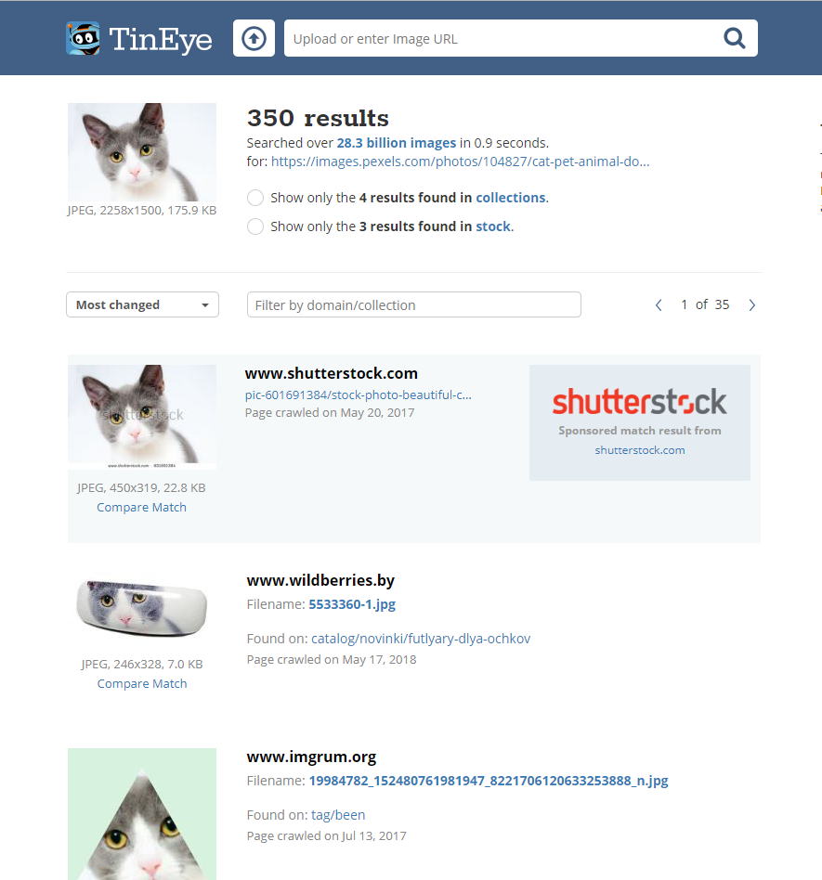

Рисунок 2.1 – Позитивний результат пошуку за допомогою Tineye

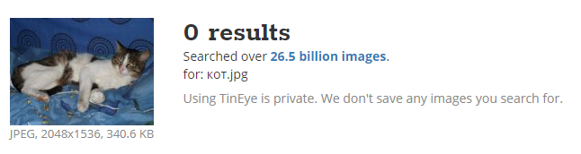

Рисунок 2.2 – Негативний результат пошуку за допомогою Tineye

## Dup Detector (Keronsoft).

Компанія Keronsoft спеціалізується на дослідженнях цифрових фотографій, відеозаписів, а також розробці додатків для створення медіаконтенту [17]. Також вона розповсюджує мультимедійне програмне забезпечення. Одним з її продуктів являється Dup Detector. Інтерфейс програми наведено на рисунку 2.3.

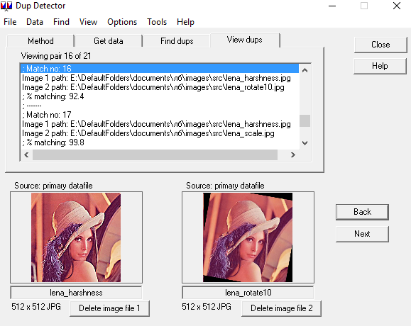

Рисунок 2.3 – Інтерфейс програми Dup Detector

Проведені експерименти показали, що Dup Detector визначає схожість зображень у випадках застосування фільтрів, додавання об’єктів, масштабування, повороту на 10 $°$, але вважає різними зображення, до яких застосовано зсув чи поворот на 90 $°$ або 180 $°$.

## Image Comparer

Програма Image Comparer створена компанією Bolide Software [18]. Вона працює в операційній системі сім’ї Windows і дозволяє виконувати пошук схожих зображень на комп’ютері користувача. Інтерфейс програми наведено на рисунку 2.4.

Проаналізувавши результати її роботи, можна прийти до висновку, що в цій програмі використовуються ті ж методи дослідження зображень на подібність, що і у сервісі Tineye – методи на основі отриманні цифрового відбитка.

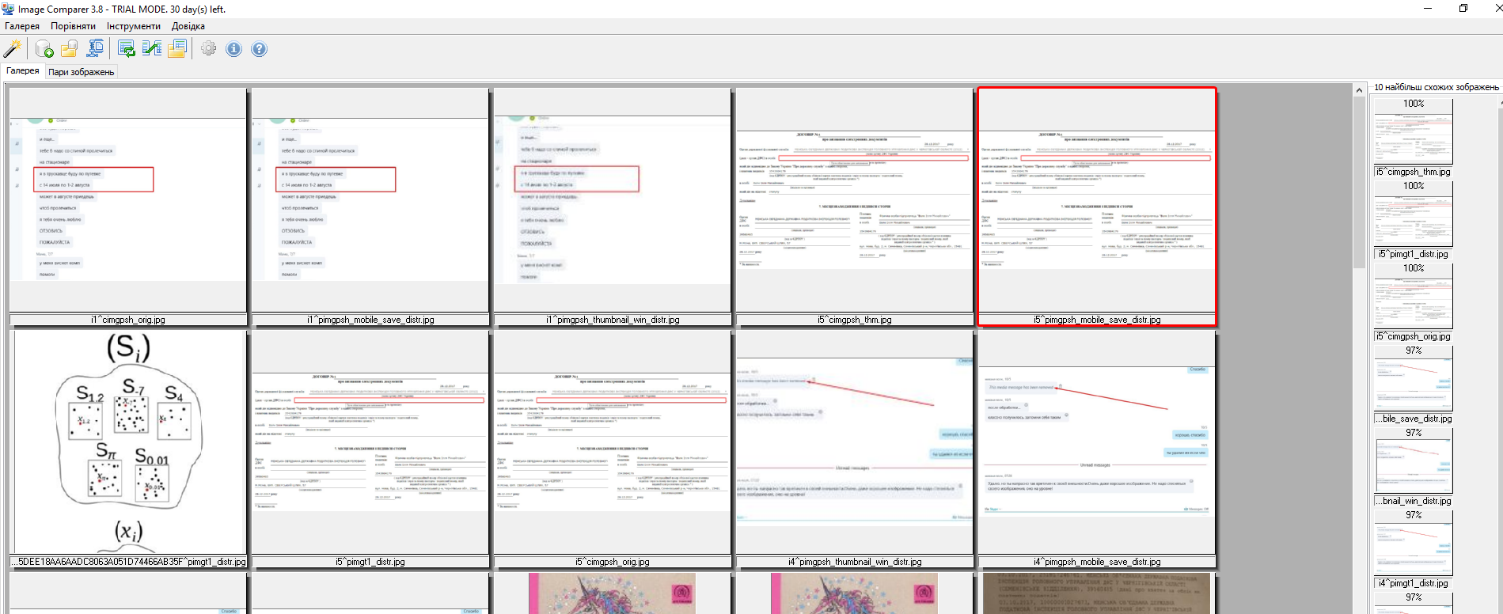

Рисунок 2.4 – Інтерфейс програми Image Comparer

При тестуванні програми виявлено що вона добре визначає схожими зображення з застосування фільтрів чи додаванням об’єктів, масштабовані зображення, але не вважає схожими повернуті та зсунуті зображення.

Результати тестування програми на зображеннях lena і baboon наведено на рисунку 2.5.

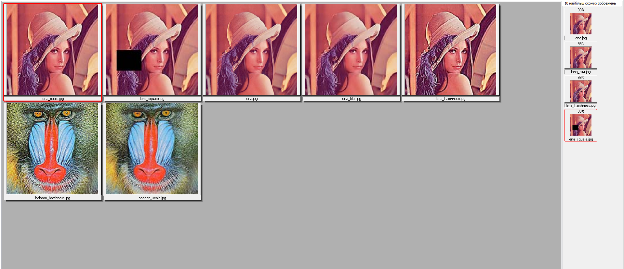

Рисунок 2.5 – Тестування програми Image Comparer

## Google image search

Google image search – це сервіс для пошуку схожих зображень в мережі Інтернет [19]. Він знаходить зображення, які можуть бути не лише візуально схожими, але також і логічно пов’язаними. Програмне забезпечення системи розпізнає об’єкти, що знаходяться на зображенні і повертає у відповідь зображення з подібними об’єктами.

Принцип пошуку базується на ключових словах. Під час попереднього аналізу система з’ясовує характеристики зображених об’єктів і описує їх за допомогою слів. Результатами пошуку є зображення із схожим описом.

Наприклад, якщо задати Google image search в якості вхідного параметру зображення кота (рисунок 2.6), то у відповідь будуть надані зображення, які б людина описала так само, як і початкове пошукове – «Кіт на синьому фоні». Всі знайдені зображення (рисунок 2.7) містять котів і мають фон, колір якого близький до синього.

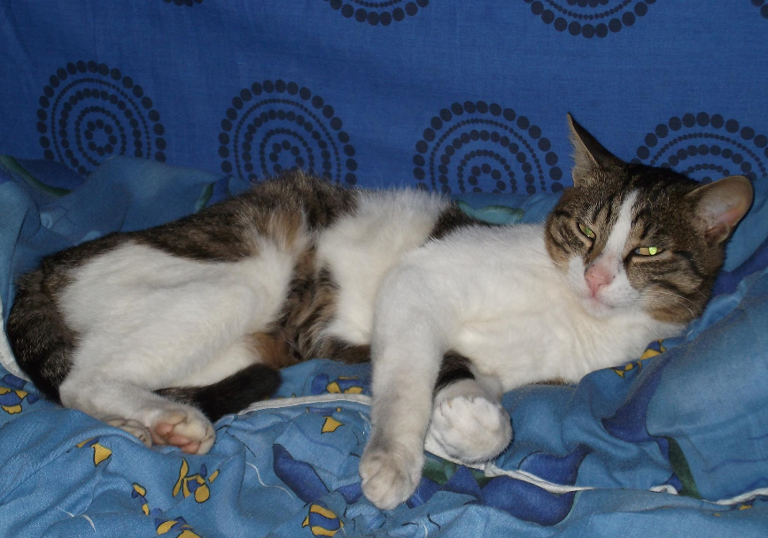

Рисунок 2.6 – Зображення кота

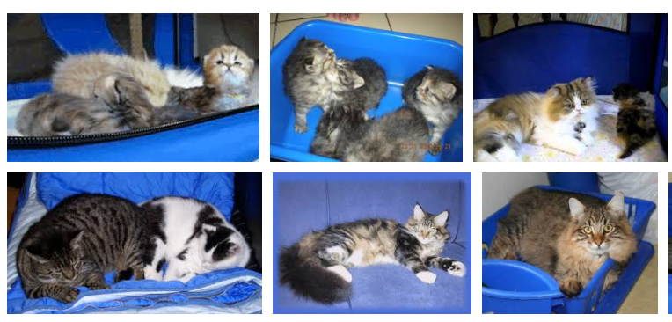

Рисунок 2.7 – Результат пошуку Google image search

## Порівняльний аналіз існуючих програмних рішень

В таблиці 2.1 наведені основні характеристики існуючих програмних рішень для пошуку схожих зображень. Як можна бачити, жодна з розглянутих систем не дозволяє визначити схожість зображень на всіх заданих в розділі 1 модифікаціях.

## Висновки до розділу

На сьогодні існує багато програмних засобів для пошуку схожих зображень. Проте одні з них – це інтернет-сервіси, що працюють на віддалених серверах і лише в глобальній мережі, а інші – невеличкі програми з слабкими методами і незручними інтерфейсами, що працюють на персональних комп’ютерах. В цьому розділі було розглянуто в якості прикладів найбільш відомі з існуючих програм та інтернет-сервісів. Було виділено їх основні характеристики та проведено порівняльний аналіз, який показав, що жодна з систем не враховує всі задані модифікації зображення при дослідженні на схожість.

Таблиця 2.1 – Порівняння існуючих програмних рішень

|  |  |  |  |  |  |
| --- | --- | --- | --- | --- | --- |
| Продукт  Характеристика | | Tineye | Google  image  search | Image  Comparer | Dup  Detector |
| Пошук в мережі Інтернет | | так | так | ні | ні |
| Пошук на комп’ютері  користувача | | платна можливість створення персональної хмарної колекції | ні | так | так |
| Стійкість до перетворення | фільтри | так | так | так | так |
| масштабування | так | так | так | так |
| поворот | так | так | ні | частково |
| зсув | так | так | ні | ні |
| додавання об’єктів | так | так | так | так |
| Виведення всіх схожих зображень та їх місцезнаходження | | так | ні | так | так |

# Огляд методів пошуку схожих зображень

На сьогодні існує два істотно різні підходи, які застосовуються для пошуку схожих зображень – на основі водяного знаку і на основі вмісту. Підхід на основі водяного знака полягає в закарбовуванні підпису в зображенні перед його розповсюдженням. Згодом за цим підписом можна буде визначити, чи являються зображення дублікатами. З іншого боку, підхід на основі вмісту, як можна зрозуміти безпосередньо з його назви, полягає в проведенні певного аналізу зображення з метою визначення його особливостей.

## Методи на основі водяного знака

Історично, дублікати шукалися за допомогою методів на основі водяного знаку.

Ідея водяного знака проста: автор зображення додає до нього стійкий непомітний секретний підпис перед його розповсюдженням. Прихований підпис виконує дві функції. По-перше, він дозволяє встановити власника зображення в суперечливих ситуаціях. По-друге, за допомогою підпису можна знайти копії зображення, наприклад в мережі, і водночас визначити чи є вони легальними. [5]

Останнім часом водяні знаки, як засіб захисту інтелектуальної власності, зазнали сильної критики. Херлі [13] розпочав дискусію щодо недоліків водяного знака з суперечливим документом під назвою "Чому водяний знак є нісенітницею"[13]. Суть аргументації Херлі полягає в тому, що захищати всі об'єкти в невеликій околиці позначеного об'єкта, як це виконується в багатьох опублікованих алгоритмах на основі водяного знаку, є необхідним, але не достатнім. Він стверджує, що корисний алгоритм водяного знаку повинен захищати всі особливості, а не лише ті, які є близькими до поміченого об'єкта. Інші автори продовжували додавати до цієї дискусії, наприклад, Барні [14] підкреслював, що водяні знаки все ще є молодим напрямом обробки сигналів, і що жоден метод не зміг захистити вміст від усіх можливих атак. Однак, Моулін [15] частково відкинув заяву "водяний знак - нісенітниця" [14], помітивши, що це може бути досить знайти такі перетворення, які б допомогли уникнути виявлення дубліката. Крім того, він зауважив, що водяні знаки були досить корисними в областях з низькою безпекою, наприклад, в кабельній телевізійній системі, і що нові методи можуть ще більше покращити ефективність алгоритмів водяного знаку. [5].

На думку автора [5], водяний знак має важливі недоліки, як це описано в наступному. шахрай може видалити підпис з зображення, наприклад за допомогою зміни освітлення зображення, чи застосуванні того ж самого метода додавання водяного знака. Таке зображення можна законно розповсюджувати, метод на основі водяного знака виявиться марним;

1. методи на основі водяного знака вимагають модифікації зображення перед його розповсюдженням. Це не завжди можливо, і деякі автори можуть негативно ставитися до модифікацій [5];
2. вони вимагають модифікації зображення перед його розповсюдженням. Це не завжди можливо, і деякі автори можуть негативно ставитися до подібних модифікацій [5].

Хоча водяні знаки можуть бути корисними в певних ситуаціях, вони не може розглядатися як засіб для захисту вмісту у довгостроковій перспективі.

## Методи на основі пошуку особливостей

Ці методи є достатньо молодими. В роботі [5] відмічається, що у 2007 році методи визначення схожості зображень на основі пошуку особливостей лише починали розвиватися та досліджуватися. Значна кількість наукових праць містить лише опис запропонованих методів без наведення хоча б наближеної якісної оцінки їх роботи.

В основному продуктивність методів є низькою, а програмна реалізація достатньо складною [5]. Оскільки ряд методів представляють собою інтелектуальну власність компаній-розробників, то їх детальні описи не опубліковані. В багатьох опублікованих роботах запропоновані методи протестовані лише поверхнево, для невеликої кількості зображень та перетворень.

Далі буде розглянуто деякі з опублікованих методів та проведено їх аналіз за такими критеріями як відгук (recall) та точність (precision) [5]:

$$відгук=\frac{кількість правильно знайдених копій}{дійсна кількість копій}$$

$$точність=\frac{кількість правильно знайдених копій}{кількість всього знайдених копій}$$

Незважаючи на те, що в своїх роботах різні автори використовуються різні зображення для порівняння, до них застосовуються різні перетворення, вищевказані критерії будуть вираховуватися, виходячи з результатів представлених в самих роботах. Зрештою, більшість робіт використовують типові зображення, приклади яких представлені на рисунку 3.1.

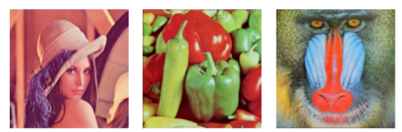

Рисунок 3.1 – Типові зображення для тестування методів.

## Методи на основі відбитку.

Цифровий відбиток – це короткий опис зображення. Його аналогом можна вважати криптографічні хеш-функції, які для будь-якого об’єму даних визначають невелику завчасно визначену кількість бітів даних [2]. Проте криптографічні функції не можуть бути застосовані для створення відбитків зображень. Причина цього полягає у тому, що криптографічні функції є дуже чутливими – зміна одного біта зображення може значно змінити отриманий хеш.

Тобто, виконання маніпуляцій над зображенням, таких як стиснення, покращення, геометричні перетворення тощо, буде призводити до зміни його хешу. Через це криптографічні функції не можуть бути застосовані для отримання цифрових відбитків зображень.

Методи створення таких відбитків повинні дозволяти незначні зміни в зображенні. Усунення цього недоліку можливо за допомогою мультимедійних відбитків (multimedia fingerprinting), або, як їх ще називають, стійких хеш-функцій (robust hash functions) [3].

Важливою характеристикою методу обчислення відбитку є його стійкість, або інваріантність за подібністю до сприйняття. Тобто відбитки, що виникають внаслідок модифікації зображення, повинні бути схожими на відбиток оригінального зображення. Іншими словами, стійкість - це здатність ідентифікувати два подібні об'єкти як схожі [1].

Відбитки можна порівнюються різними способами, наприклад, за допомогою норми Хемінга.

В деяких підходах використовуються декілька хешей, кожен з яких описує деяку конкретну частину зображення. За рахунок цього опис зображення стає багатшим. Кількість частин, їхнє положення і форма залежать від вмісту зображення. Таких частин може бути від кількох до кількох тисяч. Зображення в цьому випадку вважаються схожими, якщо кількість співпадаючих хешів перевищує певний рівень. Такі методи є більш точними. Вони покладаються на конкретні особливості зображення і потребують великої кількості порівнянь.

Хоча згадані методи є більш гнучкими, ніж методи на основі додавання водяного знака, і не вимагають попередньої модифікації зображення, вони роблять більше помилок за методи на основі водяного знака. В той же час вони будуть визначати два зображення як схожі, якщо вони мають схожий зміст, навіть якщо вони є різними в сенсі авторства. Також особливості можуть бути визначені по-іншому після модифікації зображення, що спричинить створення різних відбитків.

### Створення відбитків на основі перетворення Радона.

Дана технологія буда запропонована Лефевром [8](#b8), [9]. В її основі – застосування перетворення Радона [7]. Проводиться обчислення середньої точки, яка інваріантна до подібних перетворень зображення. Відбиток утворюється складанням докупи всіх цих точок. Приклад хешів для цього методу наведено на рисунку 3.2.

Розраховані хеші дозволяють також з’ясувати, як саме модифікували зображення. Для дослідження зображень на схожість перш за все розраховується крос-кореляція між хешами, а потім обчислюється середньо квадратична помилка (MSE).

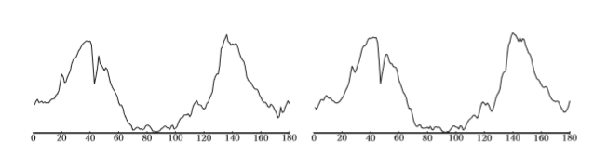

Рисунок 3.2 – Приклади відбитків методу Лефевра.

В роботі [] показано, що метод непогано показує себе при застосуванні Гаусівського фільтру, JPER-стиснення на 25% / 15%, масштабування в 0.8 / 1.2 разів, а також повороту на 1 $°$ і $2°$. За таких умов показник відгуку становить 0.975, а точність – 1. У той же час слід зауважити, що кількість протестованих зображень невелика, а перетворення, які застосовувалися до зображень, несуттєво їх змінюють.

### Створення відбитків на основі ключових точок

В [10] пропонується метод створення відбитку, що побудований на визначенні особливостей, названих ключовими точками (Key points). Їх властивості описані як «stable in a scale-space representation» [10]. Зображення представляється у вигляді тисяч ключових точок. Зображення визначаються як схожі чи не схожі за допомогою співпадінь хешів, обчислених навколо ключових точок. Цей підхід є методом на основі отримання відбитку з використанням багатьох хешів, оскільки зображення представляється у вигляді тисяч частин.

Цей метод отримання відбитку покладається на стійкість ключових точок, які є також способом опису частин зображення в [11]. Пошук ключових точок складається з таких етапів:

1. «scale-space maxima detection» [10];
2. локалізація ключових точок;
3. присвоєння напрямку;

Приклад визначених ключових точок для оригінального та модифікованого зображень наведено на рисунку 3.3а та 3.3б відповідно.

Цей підхід досягає великої точності 0.99 і відгуку 0.98, правильно визначає зображення зі значними змінами.

Проте для обчислення одного відбитку потрібно кілька секунд, він складається з тисяч 150-елементних векторів і вимагає багато місця для зберігання та достатньо багато часу для порівняння з іншими. Таким чином, продуктивність методу є малою.

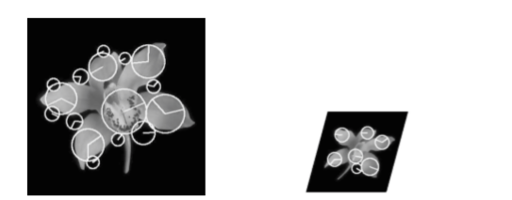

(а) (б)

Рисунок 3.3 – Визначення ключових точок.

Створення відбитків на основі сіткового представлення зображення.

Метод, описаний в [12], побудований на розрізанні зображення на трикутники, що не перетинаються, і генерування хеша для кожного трикутника. Метод складається з двох етапів:

1. розділення зображення на трикутники;
2. генерування хеша для кожного трикутника.

Алгоритми надзвичайно складні, можна лише додати приклад розділення на трикутники зображення Lena (рисунок 3.4). Цей метод був протестований на великій базі зображень, його точність і відгук, відповідно, складають 0.82 і 0.82. Швидкість роботи методу прийнятна.

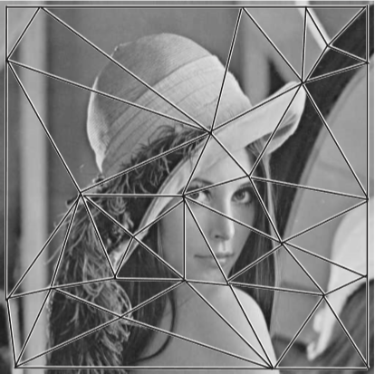

Рисунок 3.4 – Розділення на трикутники зображення Lena.

### Хешування на основі перетворення Радона – 2.

Застосування перетворення Радона для отримання відбитку зображення пропонується і в роботі [1]. Більш детально цей метод буде розглянуто в наступному розділі. Виходячи з представлених в [1] результатів, можна зробити висновок, що для цього методу відгук дорівнює 0.998, а точність – 0.02. Низька точність пояснюється тим, що використана в статі база містила велику кількість схожих між собою груп зображень, і метод повертав всі зображення з однієї групи. Тим не менш, такий підхід є дуже зручним у випадку, коли серед зображень зустрічається велика кількість копій деякого і треба знайти їх усі.

## Порівняльний аналіз підходів те методів пошуку схожих зображень

Результати аналізу груп методів наведено в таблиці 3.1.

Таблиця 3.2 містить результати порівняння методів на основі аналізу вмісту зображення.

Таблиця 3.1 – Порівняння груп методів

|  |  |  |  |  |
| --- | --- | --- | --- | --- |
| Технологія | Вимагає попередньої підготовки | Швидкість роботи | Кількість false-positives | Визначення схожими різних зображень з схожим вмістом |
| Fingerprinting | ні | низька | достатньо багато | так |
| Watermarking | так | висока | мало | ні |

Таблиця 3.2 – Порівняння методів на основі аналізу вмісту.

|  |  |  |  |  |  |
| --- | --- | --- | --- | --- | --- |
| Метод | Точність | Відгук | Швидкість роботи | Якість тестування в оригінальній роботі | Кількість знайдених схожих зображень |
| Радон - 1 | 1 | 0.975 | висока | низька | мало |
| Ключові точки | 0.98 | 0.99 | низька | низька | мало |
| Сіткове представлення | 0.82 | 0.82 | висока | висока | мало |
| Радон - 2 | 0.02 | 0.998 | низька | висока | багато |

## Висновки до розділу

В даному розділі розглянуто два підходи до визначення схожих зображень. Проведено порівняльний аналіз методів, що базуються на аналізі вмісту. Для пошуку схожих зображень вирішено використовувати метод на основі перетворення Радона [1] через такі переваги:

1. відсутність необхідності підготовки перед роботою;
2. простота реалізації;
3. можливість виявлення сімейства дублікатів;
4. стійкість до застосування фільтрів.

# Опис обраного методу

В результаті проведеного в розділі 3 порівняльного аналізу методів пошуку схожих зображень на основі отримання цифрового відбитку для використання в даній роботі було обрано метод, в якому застосовується перетворення Радона. [1](#b1), [7].

Згідно [1] цей метод є стійким до афінних перетворень (масштабування та зсув), шумів, розмиття та стиснення.

## Перетворення Радона

Перетворення Радона представляє зображення як сукупність проекцій по різних напрямках. Перетворення Радона $g\left(s, θ\right)$ зображення $f\left(x,y\right)$ визначається як інтеграл по лінії, нахиленої на кут $y$ вісі $y$ на відстані $s$ від початку координат. (рис. 4.1)[1]. Аналітично це можна записати наступним чином:

$$g\left(s, θ\right)=\int_{-∞}^{∞}{\int_{-∞}^{∞}{f\left(x,y\right)δ\left(x\cos\left(θ\right)+ysin\left(θ\right)-s\right)dx}}$$

де $-∞<s<∞, 0 ≤θ<π$.

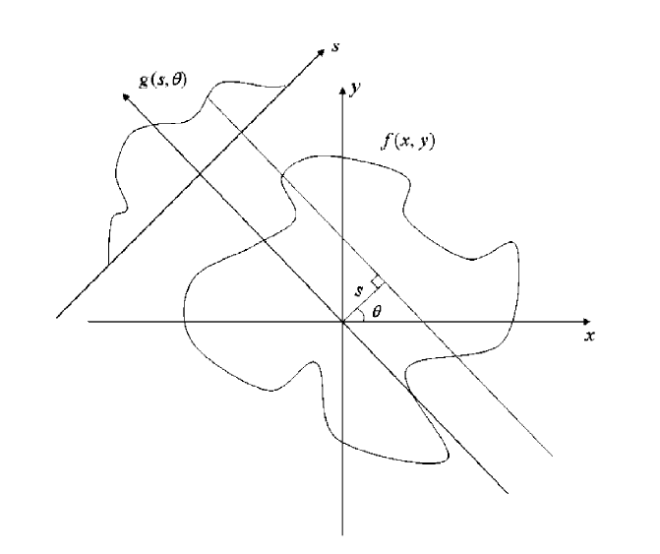

Рисунок 4.1 – Інтеграл по напрямку $θ$

Перетворення Радона має такі корисні властивості, які пов’язані з афінними перетвореннями зображення:

1. зсув зображення на $(x_{0},y_{0})$ викликає зсув перетворення Радона на s:
$$f\left(x-x_{0},y-y_{0}\right)↔g\left(s-xcos\left(θ\right)-y_{0}\sin\left(θ\right), θ\right)$$

2. масштабування зображення в $p (p>0)$ разів викликає масштабування перетворення в $p$ разів
$$f(px,py)↔\frac{1}{\left|p\right|}g(ps, θ)$$

3. обертання зображення на кут $θ_{r}$ викликає зсув перетворення:

$f(xcosθ_{r}-ysinθ_{r}, xsinθ_{r}+ycosθ_{r})↔g(s, θ-θ_{r})$;

На рисунку 4.3 наведено результат застосування перетворення Радона до зображення Lena (рис. 4.2)

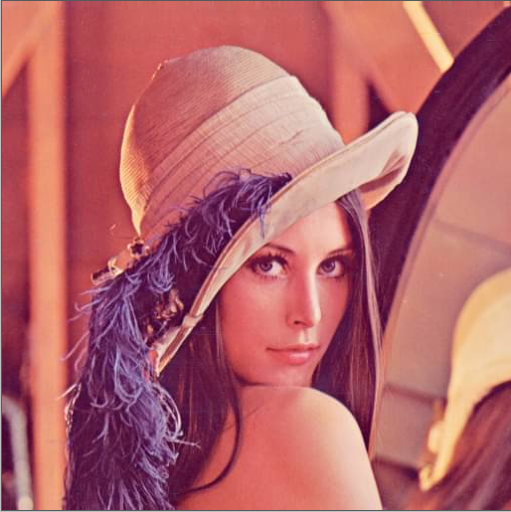

Рисунок 4.2 –Зображення Lena

. 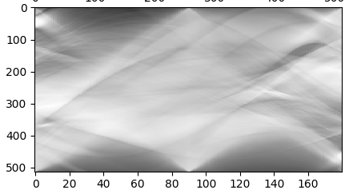

Рисунок 4.3 – Перетворення Радона зображення Lena

## Алгоритм отримання відбитку

Запропонований в [1] алгоритм отримання цифрового відбитку зображення включає в себе наступні кроки:

1. застосування перетворення Радона;
2. обчислення автокореляції;
3. використання лог-маппінгу;
4. знаходження двовимірного перетворення Фур’є з подальшим отриманням бітів відбитку.

Схематично цей процес зображено на рисунку 4.2.

Рисунок 4.2 – Послідовність застосування перетворень

Розглянемо афінні перетворення: зсув, масштабування (зі збереженням кутів) та поворот. З першої властивості випливає, що зсув зображення спричиняє зсув перетворення Радона, але розмір зсуву для кожної проекції є різним. Для забезпечення незмінності зсуву до кожної проекції перетворення застосовується нормалізована автокореляція.

$$c\left(l, θ\right)=\frac{\int_{-∞}^{∞}{g\left(s, θ\right)g\left(s-1, θ\right)ds}}{\int_{-∞}^{∞}{g\left(s, θ\right)g\left(s, θ\right)ds}}$$

Використання автокореляції дозволяє отримати сигнал $c\left(l, θ\right)$, який буде стійким до зсувів. Серед афінних перетворень залишились масштабування і поворот. З другої і третьої властивості перетворення Радона, автокореляція масштабованого і повернутого зображення представлена як $c^{'}\left(l, θ\right)=c\left(pl, θ-θ_{r}\right),$ де $p (p>0)$ та $θ_{r}$– розмір масштабування та повороту відповідно. Для того щоб досягти стійкості до масштабування і повороту використовується перетворення лог-маппінгу [4] та двомірне перетворення Фур’є. Перетворення лог-маппінгу перетворює масштабування сигналу в зсув. Потім перетворення Фур’є [6] відображає цей зсув в зміну фази.

Перетворення лог-мапінгу $l=e^{μ}$, яке обчислюється за наступною формулою:

$\tilde{с'}(μ,θ)={\frac{1}{k}log}_{10}{(1+k*c(l, θ))}$,

перетворює масштабування в зсув. Зсунутий і повернутий сигнал $c^{'}\left(l, θ\right)$, записаний як

$c^{'}\left(l, θ\right)=c\left(pl, θ-θ_{r}\right)=c(e^{μ+\log\left(ρ\right)}, θ-θ_{r})$*,*

стане таким

$$\tilde{с^{'}}\left(μ,θ\right)=\tilde{с}(μ+\log\left(ρ\right), θ-θ_{r})$$

Після цього знаходиться двомірне перетворення Фур’є отриманого сигналу

$$\check{C}\left(ξ_{l}, ξ_{θ}\right)=\int_{0}^{π}{\int_{-∞}^{+∞}{ \tilde{с^{'}}\left(μ,θ\right)∙e^{-i(μξ_{l}+θξ_{θ})}}} dμdθ$$

яке перетворює зсув зображення в зміну фази. Фаза і амплітуда сигналу після перетворення Фур’є будуть дорівнювати

$$\left|C^{'}\left(ξ_{l},ξ_{θ}\right)\right|=|C\left(ξ_{l},ξ_{θ}\right)|$$

$ϕ^{'}\left(ξ_{l},ξ_{θ}\right)=ξ_{l}\log\left(ρ\right)-ξ_{θ}θ_{r}+∠C\left(ξ_{l},ξ_{θ}\right)= ξ_{l}\log\left(ρ\right)-ξ_{θ}θ_{r}+ϕ\left(ξ_{l},ξ_{θ}\right)$*,*

де $∠C\left(ξ_{l},ξ_{θ}\right)$– фаза комплексного сигналу $C\left(ξ_{l},ξ_{θ}\right)$

Отримані коефіцієнти двовимірного перетворення Фур’є використовуються для того, щоб обчислити біти цифрового відбитку початкового зображення. Схема знаходження бітів наведена на рисунку 4.3

Рисунок 4.3 – Послідовність отримання бітів відбитку.

Оскільки більшу частину енергії сигналу визначають старші коефіцієнти Фур’є-перетворення, то автори [1] пропонують обрати перші 21х21 коефіцієнтів перетворення $\check{C}\left(ξ_{l}, ξ_{θ}\right)$ і знайти модуль та аргумент цих комплексних коефіцієнтів. До отриманих наборів значень застосовується двовимірний фільтр, який визначається матрицею

$$F=\left[\begin{matrix}-1 & 1 \\ 1 & -1\end{matrix}\right]$$

Відфільтровані значення пропускаються через порогову функцію, яка замінює додатні числа на одиницю, а від’ємні – на нулі.

Для отримання цифрового відбитку початкового зображення залишається лише об’єднати ці два набори величин за допомогою операції виключної диз’юнкції (XOR). Отриманий набір 20х20 нулів та одиниць і буде шуканим відбитком. Для його зберігання достатньо всього п’ятдесят байт пам’яті.

На рисунку 4.4 наведено отриманий за вищеописаним методом цифровий відбиток зображення Lena (рис. 4.2).

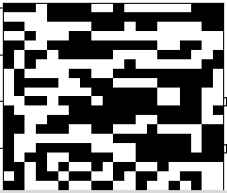

Рисунок 4.4 – Відбиток зображення Lena.

## Критерій подібності зображень

У методах, що базуються на підході обчислення цифрового відбитку, два зображення вважаються схожими, якщо відстань Хеммінга між відбитками (тобто кількість бітів у відбитках, що відрізняються) не перевищує певного порогу Т. Ця задача може бути сформульована як задача перевірки гіпотези [1]:

H0 : два зображення вважаються схожими, якщо відстань Хеммінга між їх цифровими відбитками менше за порогове значення Т

Н1 : два зображення вважаються різними, якщо відстань Хеммінга між їх цифровими відбитками більше за порогове значення Т

Автори [1] припускали, що процес отримання відбитку призводить до отримання випадкових незалежних бітів із однаковим розподілом. Тоді кількість різних бітів у двох відбитках можна вважати випадковою величиною, яка має біноміальний розподіл B(n, p), де n – загальна кількість бітів у відбитку, а р – ймовірність отримати значення біта, що дорівнює нулеві.

Вибір порогу Т здійснюється на основі помилок першого (тобто визначення різних зображень як схожих) та другого (тобто визначення схожих зображень як різних) роду. В [1] було показано, що при виборі Т = 0.3 помилка першого роду дуже мала (близько 10-15).

Тобто для того, щоб вважати два зображення подібними (схожими), із 400 бітів цифрового відбитку повинні не співпасти менше, ніж 120.

## Висновки до розділу

В даному розділі було детально описано обраний для побудови системи пошуку схожих зображень метод. Розглянуто властивості перетворення Радона та інших допоміжних операцій, які дозволяють отримати відбиток, стійкий до заданих модифікацій зображень. Описана послідовність дій, які потрібно виконати для обчислення відбитку.

Також вказано критерій для визначення ступеня схожості двох зображень на основі їх цифрових відбитків.

# Опис розробленої системи

## Структура системи

На рисунку 5.1 наведено структуру автоматизованої системи виявлення дублікатів зображень та зв’язки між її компонентами.

Розроблена автоматизована система складається з наступних частин:

1. блок обробки вхідних зображень;
2. блок створення відбитків зображень;
3. блок пошуку схожих зображень;
4. блок формування звітів;
5. база відбитків наборів зображень користувача;

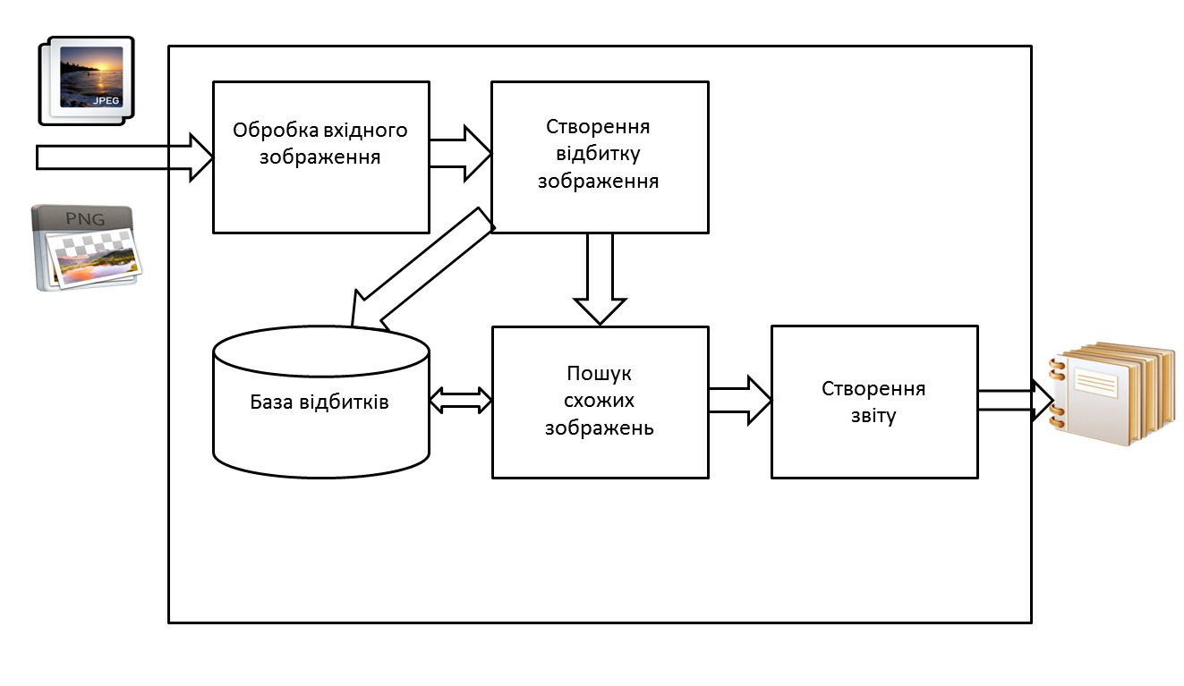

Рисунок 5.1 – Структура системи

Блок обробки вхідних зображень зчитує заданий файл із вказаного користувачем місця зберігання (каталог на жорсткому диску чи зовнішньому накопичувачі, мережевий диск, посилання на файл в глобальній мережі Інтернет та інш.) та конвертує його у формат «градації сірого».

Результати роботи передаються у блок створення відбитку зображення. Алгоритм отримання цифрового відбитку було детально описано у попередньому розділі.

Блок пошуку схожих зображень на основі обчисленого цифрового відбитку знаходить у базі відбитків зображення із максимальним значенням міри подібності.

Блок формування звітів надає отримані результати пошуку користувачеві.

## Опис використаних програмних засобів

Для створення програмного забезпечення було використано мову програмування Python. Python – високорівнева мова програмування загального призначення, яка орієнтована на підвищення продуктивності розробника та читаності коду. Синтаксис ядра Python мінімалістичний, водночас стандартна бібліотека містить велику кількість корисних функцій.

Оскільки програми на мові Python мають низьку швидкість виконання, то до всіх написаних вручну методів та алгоритмів було застосовано jit-компіляцію за допомогою бібліотеки numba [20].

При реалізації системи також було використано:

1. skimage [21] – безкоштовна та загальнодоступна бібліотека алгоритмів для роботи із цифровими зображеннями;
2. numpy [22] – розширення мови Python, що додає підтримку великих багатовимірних масивів і матриць, разом з великою бібліотекою високорівневих математичних функцій для операцій з цими масивами;
3. kivy [23] – безкоштовна бібліотека з відкритим кодом. Використовувалася для створення інтерфейсу користувача.

## Формати даних

Вхідні дані:

* зображення;
* формат JPEG/PNG;
* розмір: до 1440×2560 пікселів.

Результати обробки зображень зберігається в json-файлі.

Результуючі дані;

* формат JSON;
* структура:

Array<{

text: string;

image: string;

diffs: Array<{

text: string;

image: string;

}]>

}>

## Висновки до розділу

В даному розділі було описано архітектуру автоматизованої систему пошуку дублікатів зображень. визначено формати вхідних та результуючих даних.

Було описано використані при створення програмного забезпечення інструментальні засоби та бібліотеки.

# Випробування та аналіз результатів

В даному розділі буде перевірено роботу створеної системи по пошуку схожих зображень, які були піддані визначеним в постановці задачі модифікаціям.

## Застосування фільтрів

В якості тестових вхідних зображень буде використано зображення Lena (рисунок 4.2), а також його модифікації за допомогою найбільш типових стандартних фільтрів обробки зображень.

Всі зображення мають однакові розміри та формат (JPEG).

Вхідні дані:

1. зображення lena.jpg – оригінальне зображення класичного розміру (512 × 512 пікселів);
2. зображення lena_blur.jpg – результат застосування фільтру gaussian blur до оригінального зображення;
3. зображення lena_harshness.jpg – результат застосування фільтру harshness до оригінального зображення;
4. зображення lena_yellow.jpg – результат застосування до оригінального зображення виду редагування під назвою «кольоровий фон». В результаті такого редагування початкове зображення стало більш жовтим.

Результати роботи програми наведено на рисунку 6.1.

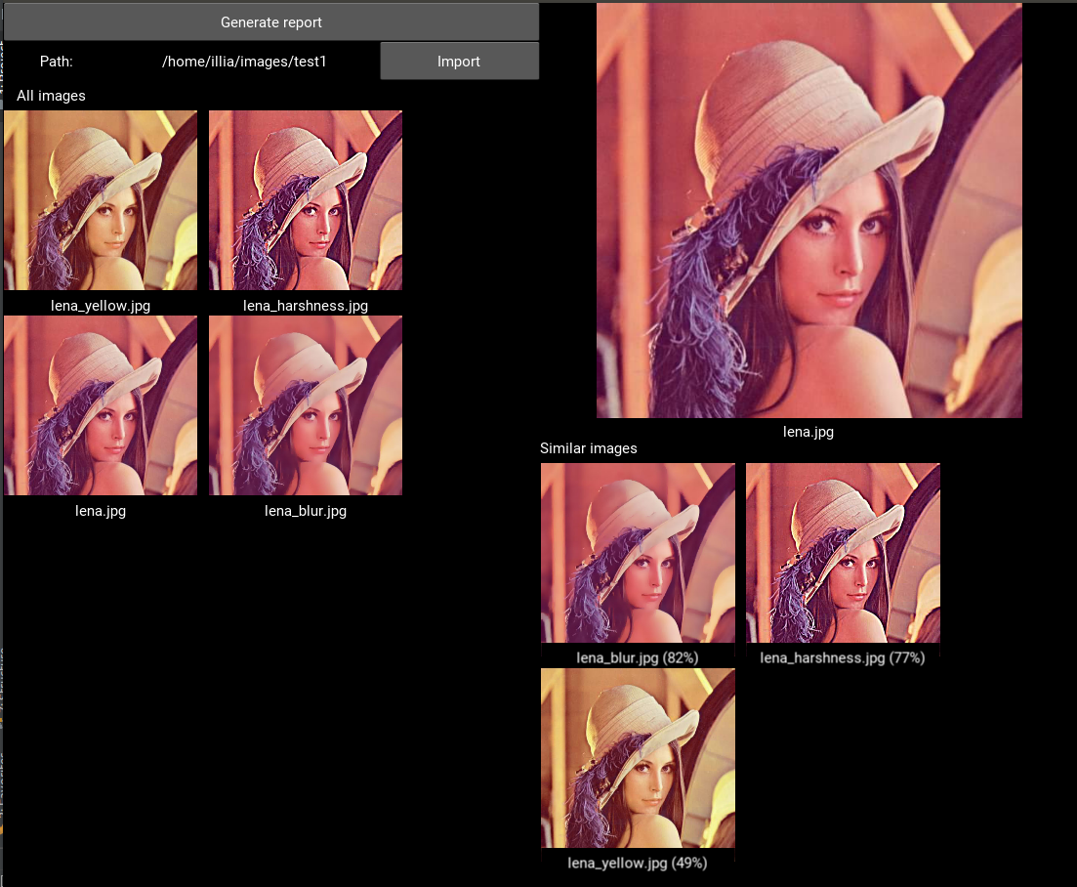

Рисунок 6.1 – Застосування фільтрів.

Як можна бачити, створена система визначає ступінь подібності оригінального зображення lena.jpg на модифіковані за допомогою фільтрів наступним чином:

1. на зображення lena_blur.jpg – 82%;
2. на зображення lena_harshness.jpg – 77%;
3. на зображення lena_yellow.jpg – 49%.

Таким чином, зміна кольору фону вносить найбільш істотні зміни у відбиток зображення.

## Масштабування зображень

В якості тестових вхідних зображень буде використано зображення Lena (рисунок 4.2), а також його масштабована копія. Обидва зображення мають однаковий формат (JPEG).

Вхідні дані:

1. зображення lena.jpg – оригінальне зображення класичного розміру (512 × 512 пікселів);
2. зображення lena_ scale.jpg – оригінальне зображення із зменшеними удвічі розмірами (256 × 256 пікселів).

Результати роботи програми наведено на рисунку 6.2. Ступінь подібності в цьому випадку дорівнює 53%.

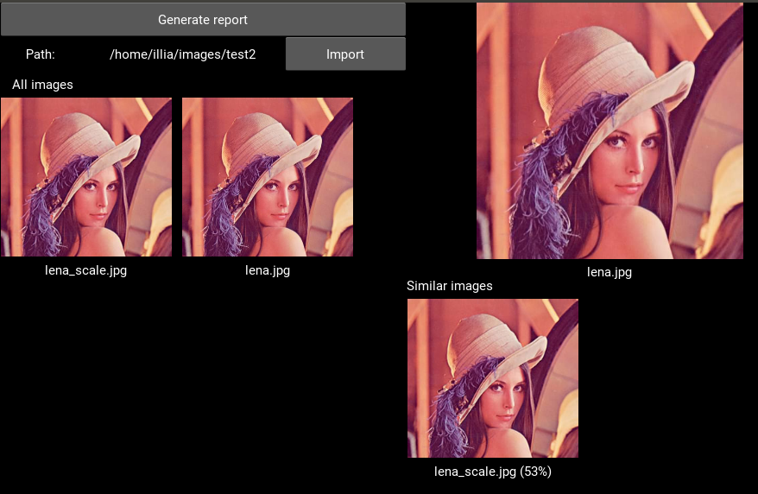

Рисунок 6.2 – Масштабування зображень.

## Поворот на 180 градусів

В якості тестових вхідних зображень буде використано зображення Lena (рисунок 4.2), а також його копія, повернута на 180 градусів. Обидва зображення мають однаковий формат (JPEG) та розміри (512 × 512 пікселів).

Вхідні дані:

1. зображення lena.jpg – оригінальне зображення класичного розміру
2. зображення lena_rotate180.jpg – оригінальне зображення, повернуте на 180 градусів.

Результати роботи програми наведено на рисунку 6.3. Ступінь подібності в цьому випадку дорівнює 62%.

## Поворот на невеликі кути

В якості тестових вхідних зображень буде використано зображення Lena (рисунок 4.2), а також його копії із поворотом на певну кількість градусів із обрізкою отриманих чорних областей та без обрізки. Усі зображення мають однаковий формат (JPEG) та розміри (512 × 512 пікселів).

Вхідні дані:

1. зображення lena.jpg – оригінальне зображення класичного розміру
2. зображення lena_rotate10.jpg – оригінальне зображення, яке повернуто на десять градусів, утворені при повороті чорні краї залишено;
3. зображення lena_rotate10_noblack.jpg – оригінальне зображення, яке повернуто на десять градусів, утворені при повороті чорні краї обрізано;
4. зображення lena_rotate2.jpg – оригінальне зображення, яке повернуто на кут у два градуси.

Результати роботи програми наведено на рисунку 6.4.

Як можна бачити, реалізований в системі показує достатній ступінь схожості зображень у випадку повороту на два градуси. При більших значеннях кута повороту система вже вважає зображення істотно різними.

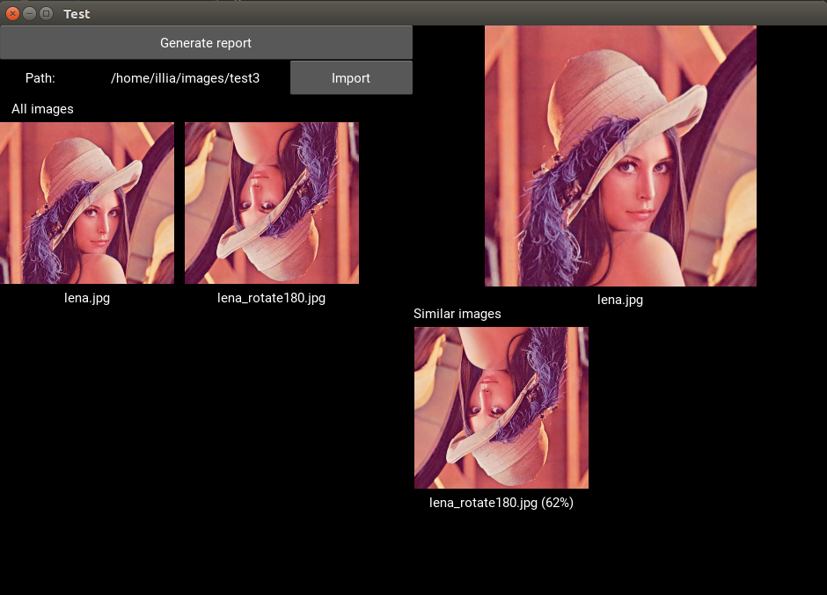

Рисунок 6.3 – Поворот на 180 градусів.

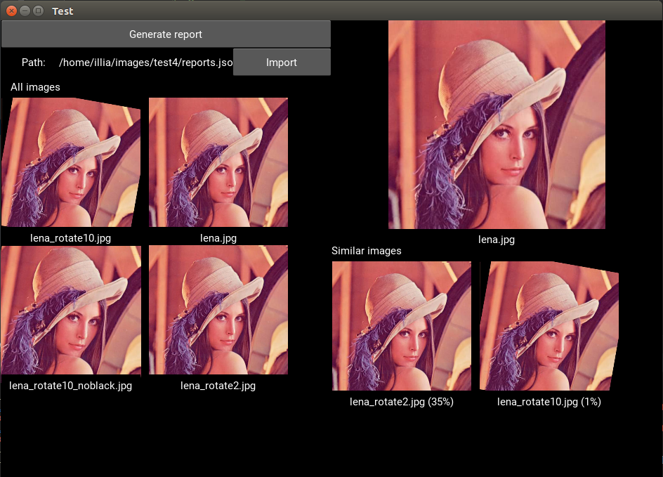

Рисунок 6.4 – Поворот на невеликі кути.

## Висновки до розділу

В даному розділі було описано процес проведення випробувань реалізованої автоматизованої системи пошуку дублікатів зображень.

Було проведено декілька тестів із використанням стандартного зображення Lena та зображеннями, які були отримані із нього за допомогою заданих модифікацій (зміна розмірів, застосування фільтрів, зсув, поворот).

Отримані результати показують, що розроблена система дуже добре визначає як схожі зображення, що відрізняються застосуванням фільтрів розмиття та різкості, а також розміром, незначними афінними перетвореннями та поворотом на сто вісімдесят градусів.

Також було з’ясовано, що обраний та реалізований метод трохи гірше визначає схожі зображення у випадку застосування фільтру «зміна кольору фону» і не працює у випадку повороту зображення на значні кути.

Висновки

У даній дипломній роботі виконано огляд існуючих систем та сервісів, призначених для пошуку дублікатів зображень. Розглянуто основні підходи до визначення ступеня подібності зображень. У результаті проведеного порівняльного аналізу виявлено, що для задачі пошуку схожих зображень на персональному комп’ютері користувача більш підходять content-based методи.

Виконаний огляд основних методів, що відносяться до цієї групи. Для вирішення поставленої задачі було обрано метод отримання цифрового відбитку зображення за допомогою перетворення Радона.

Спроектовано та реалізовано автоматизовану систему виявлення схожих зображень (дублікатів) на основі обраного підходу.

Проведено випробування створеної системи за допомогою стандартного зображення та його копій, що були піддані визначеним в завданні типам модифікацій.

Результати тестування показали, що за допомогою обраного методу дуже гарно визначаються схожими зображення з такими відмінностями, як застосування фільтрів, зсуви, повороти на невеликі кути та зміна розмірів.

В подальшому створену систему можна вдосконалювати по таких напрямках:

* додавання нових способів введення;
* покращення алгоритму отримання відбитка;
* централізоване збереження звітів сканування;
* синхронізація між різними приладами.

Перелік посилань

1. J.S. Seo et al. A robust image fingerprinting system using the Radon transform. Signal Processing: Image Communication 19 - 2004. – pp. 325-339.
2. A. Menezes, P. Oorshot, S.Vanstone, Handbook of Applied Cryptography, CRC Press, Boca Raton, FL, 1997.
3. J.A. Haitsma, T. Kalker, A highly robust audio ﬁnger- printing system, in: Proceedings of the International Conference on Music Information Retrieval (ISMIR) 2002, Paris, October 2002.
4. H.J. Seo, M. Sato, M. Takada, Dark energy from the Log-transformed Convergence Field: The Astrophysical Journal, September 2011.
5. Maret Yannick, Efficient image duplicate detection based on image analysis: Lausanne, 2007.
6. William L.Briggs, Van Emden Henson, The DFT: An Owner’s Manual for the Discrete Fourier Transform / William L.Briggs, Van Emden Henson – 1995.
7. S. Helgason: The Radon Transform / S. Helgason, 1999.
8. F. Lef`ebvre, B. Macq, J.-D. Legat (2002). RASH: Radon Soft Hash algorithm. In EURASIP European Signal Processing Conference, France.
9. F. Lefebvre, J. Czyz, B. Macq (2003). A robust soft hash algorithm for digital image signature. In Image Processing, 2003. ICIP 2003. Proceedings. 2003 International Conference on, vol. 2, pp. II–495–8 vol.3.4
10. Y. Ke, R. Sukthankar (2004). PCA-SIFT: a more distinctive representation for local image descriptors. In Computer Vision and Pattern Recognition, 2004. CVPR 2004. Proceedings of the 2004 IEEE Computer Society Conference on, vol. 2, pp. II–506–II–513Vol.2.
11. D. Lowe (2004). Distinctive Image Features from Scale-Invariant Keypoints. International Journal of Computer Vision 60(2):91–110.
12. C.-S. Lu, C.-Y. Hsu (2005). Geometric distortion-resilient image hashing scheme and its applications on copy detection and authentication. Multimedia Systems V11(2):159–173.
13. C. Herley (2002). Why watermarking is nonsense. Signal Processing Magazine, IEEE 19(5):10–11.
14. M. Barni (2003a). What is the future for watermarking? (part I). Signal Processing Magazine, IEEE 20(5):55–60.
15. P. Moulin (2003). Comments on “Why watermarking is nonsense”. Signal Processing Magazine, IEEE 20(6):57–59.
16. TinEye Reverse Image Search [Electronic Resource]. — Mode of Access: <https://tineye.com>.
17. Dup Detector by Keronsoft [Electronic resource]. – Mode of Access: <https://www.keronsoft.com/dupdetector.html>.
18. Image Comparer by Bolidesoft [Electronic resource]. – Mode of Access: <https://www.bolidesoft.com/imagecomparer.html>.
19. Google Reverse Image Search [Electronic resource]. – Mode of Access: https://reverse.photos/
20. Numba [Electronic resource]. – Mode of Access: https://numba.pydata.org/
21. Skimage documentation [Electronic resource]. – Mode of Access: http://scikit-image.org/docs/dev/api/skimage.html
22. Numpy [Electronic resource]. – Mode of Access: http://www.numpy.org/
23. Kivy [Electronic resource]. – Mode of Access: https://kivy.org/#home
24. Лістинг програми

Лістинг файлу autocorrelation.py – алгоритм автокореляції

import numpy

from numba import jit

@jit

def autocorrelation(image):

'''

:param image: numpy.ndarray

:return: npumpy.ndarray

computes autocorrelation by y axis for given image

'''

result = numpy.empty(image.shape)

m, n = image.shape

for tetha in range(n):

s2 = 0.0

for s in range(m):

s2 += image[s, tetha] ** 2

for l in range(m):

s1 = 0.0

for s in range(l, m):

s1 += image[s, tetha]*image[s-l, tetha]

result[l, tetha] = s1 / s2 if s2 != 0 else 0

return result

Лістинг файлу diff.py – визначення різниці між відбитками.

from numba import jit

@jit

def diff(im1, im2):

'''

computes Hemming distance between 2 fingerprints

:param im1: numpy.ndarray

:param im2: numpy.ndarray

:return: int

'''

res = 0

m, n = im1.shape

for i in range(m):

for j in range(n):

if im1[i][j] != im2[i][j]:

res += 1

return res

Лістинг файлу interleaving.py – алгоритм interleaving.

from numba import jit, types

import numpy

from cmath import phase

@jit(types.UniTuple(types.float64[:,:], 2)(types.complex128[:,:]), nopython=True)

def interleaving(image):

'''

computes interleaving for given image

:param image: numpy.ndarray

:return: (numpy.ndarray, numpy.ndarray)

'''

n = 21

image = image[:n,:n]

magnitudes = numpy.empty((n, n))

angles = numpy.empty((n, n))

for i in range(n):

for j in range(n):

x = image[i, j].real

y = image[i, j].imag

# magnitudes[i, j] = x

# angles[i, j] = y

magnitudes[i,j] = numpy.sqrt(x**2 + y**2)

angles[i,j] = phase(image[i, j])

return magnitudes, angles

Лістинг файлу trueshold.py – алгоритм trueshold.

from numba import jit

import numpy

@jit

def trueshold(image):

'''

applies trueshold algorithm for given image

:param image: numpy.ndarray

:return: numpy.ndarray

'''

result = numpy.empty(image.shape)

n, m = image.shape

for i in range(n):

for j in range(m):

result[i,j] = 1 if image[i,j] > 0 else 0

return result

Лістинг файлу twodfilter.py – застосування фільтру $\left[\begin{matrix}-1 & 1 \\ 1 & -1\end{matrix}\right]$ до зображення.

from numba import jit

import numpy

@jit

def twodfilter(image):

'''

applies filter [[-1, 1]

[1, -1]]

for given image

:param image: numpy.ndarray

:return: numpy.ndarray

'''

n, m = image.shape

n, m = n-1, m-1

result = numpy.empty((n, m))

for i in range(n):

for j in range(m):

result[i,j] = -image[i][j]-image[i+1][j+1]+image[i+1][j]+image[i][j+1]

return result

Лістинг файлу xor.py – застосування виключаючого або до зображення.

from numba import jit

import numpy

@jit

def xor(image1, image2):

'''

applies XOR function for given fingerprint surrogate

:param image1: numpy.ndarray

:param image2: numpy.ndarray

:return: numpy.ndarray

'''

n, m = image1.shape

result = numpy.empty((n, m))

for i in range(n):

for j in range(m):

result[i, j] = int(bool(image1[i,j]) != bool(image2[i,j]))

return result

Лістинг файлу log.py – застосування log-mapping до зображення.

from numba import jit

import numpy

k0 = 0.001

@jit

def log_mapping(im):

'''

computes log mapping for given image

:param im: numpy.ngarray

:return: numpy.ndarray

'''

return k0*numpy.log(1 + im/k0)

Лістинг файлу report_generator.py – функції для створення звіту.

from skimage.io import imread, imsave

import numpy

from skimage.transform import radon

from steps.autocorellation import autocorrelation

from steps.interleaving import interleaving

from steps.twodfilter import twodfilter

from steps.trueshold import trueshold

from steps.xor import xor

from steps.log import log_mapping

import os.path

def compare(data1, data2):

diff = 0

for d1, d2 in zip(data1, data2):

if d1 != d2:

diff += 1

return diff

def generate_report(files, for_html=True):

images = [imread(f, as_grey=True) for f in files]

results = []

for i in range(len(images)):

image = images[i]

file = files[i]

sinogram = radon(image, circle=True)

sinogram = autocorrelation(sinogram)

sinogram = log_mapping(sinogram)

sinogram = numpy.fft.fft2(sinogram)

real, imaginary = interleaving(sinogram)

real, imaginary = twodfilter(real), twodfilter(imaginary)

real, imaginary = trueshold(real), trueshold(imaginary)

sinogram = xor(real, imaginary)

sign_file = list(os.path.split(file))

if for_html:

sign_file = 'sign_{}'.format(sign_file[-1])

imsave('static/' + sign_file, sinogram)

results.append({

"image": os.path.split(file)[-1],

"sign": sign_file,

"sign_data": [x for x in sinogram.reshape((1, 400))[0]],

})

else:

results.append({

'text': os.path.split(file)[-1],

'image': os.path.abspath(file),

'sign_data': [x for x in sinogram.reshape((1, 400))[0]],

'diffs': [],

})

if not for_html:

for d1 in results:

for d2 in results:

if d1 != d2:

diff = compare(d1['sign_data'], d2['sign_data'])

if diff <= 150:

diff = round(100 - diff/150*100)

item = {

'text': '{} ({}%)'.format(d2['text'], diff),

'image': d2['image'],

'diffs': diff

}

d1['diffs'].append(item)

for d in results:

d['diffs'].sort(key=lambda x: x['diffs'])

d['diffs'].reverse()

d.pop('sign_data')

for d in d['diffs']:

d.pop('diffs')

return results

Лістинг файлу main.py – графічний інтерфейс.

from ui.report_generator import generate_report

from kivy.app import App

from kivy.uix.button import Button, Label

from kivy.uix.boxlayout import BoxLayout

from kivy.garden.filebrowser import FileBrowser

from kivy.uix.popup import Popup

from fs import open_fs

from fs.walk import Walker

from kivy.uix.behaviors import ButtonBehavior

from kivy.uix.image import Image

from kivy.uix.stacklayout import StackLayout

from kivy.uix.scrollview import ScrollView

import os.path

import json

REPORT_FILENAME = 'reports.json'

def file_chosen(selected, filters, popup, cb):

result = []

State.imported_path.text = selected

if os.path.isdir(selected):

for file in Walker(filter=filters).files(open_fs(selected)):

if 'sign' not in file:

result.append(selected + file)

print('file chosen', result)

cb(result, selected)

else:

cb(selected, selected)

popup.dismiss()

def choose_file(filters, cb, dirselect=True):

browser = FileBrowser(

select_string='Select',

filters=filters,

path='/home/illia/images',

dirselect=dirselect)

browser.bind(

on_success=lambda instance: file_chosen(

instance.selection[0],

filters,

popup,

cb,

),

on_canceled=lambda _: popup.dismiss(),

)

popup = Popup(

title='Choose directory',

content=browser

)

popup.open()

def save_json_file(files, dirpath):

report = generate_report(files, False)

with open(os.path.join(dirpath, REPORT_FILENAME), 'w') as f:

json.dump(report, f)

return report

class State:

pass

def set_main_image(image):

if 'diffs' in image:

State.main_image.set_image(image)

State.similar_images.set_images(image['diffs'])

class ImageButtonWithLabel(BoxLayout):

def __init__(self, source):

super(ImageButtonWithLabel, self).__init__(

size_hint=(None, None),

orientation='vertical',

)

self.height = 200

self.width = 200

def pressed(button):

set_main_image(source)

image = ImageButton(pressed, source=source['image'])

self.add_widget(image)

self.add_widget(Button(text=source['text'], size_hint_y=0.01, background_color=(0, 0, 0, 1)))

class ImageButton(ButtonBehavior, Image):

def __init__(self, pressed=None, **kw):

super(ImageButton, self).__init__(**kw)

self.pressed = pressed

def on_press(self):

if self.pressed is not None:

self.pressed(self)

class PathInput(BoxLayout):

def __init__(self):

super(PathInput, self).__init__()

self.size_hint_y = None

height = 40

self.size = (self.width, height)

self.add_widget(Label(text='Path:', size_hint=(.2, None), size=(self.width, height)))

self.add_widget(State.imported_path)

self.button = Button(text='Import',

size_hint=(.3, None),

size=(self.width, height))

def on_save(file, dirpath):

filename = file

with open(filename) as f:

report = json.load(f)

State.all_images.set_images(report)

self.button.bind(on_press=lambda _: choose_file(

['*.json'],

on_save, # State.all_images.set_images(result),

))

self.add_widget(self.button)

class MainImage(BoxLayout):

def __init__(self):

super(MainImage, self).__init__()

self.orientation = 'vertical'

self.image_button = ImageButton()

self.add_widget(self.image_button)

self.button = Button(text='', size_hint_y=0.01, background_color=(0, 0, 0, 1))

self.add_widget(self.button)

def set_image(self, image):

self.button.text = image['text']

self.image_button.source = image['image']

class ImagesColumn(BoxLayout):

def init(self, text):

self.add_widget(Label(text=text, size=(self.width, 30), size_hint=(None, None)))

scroll_view = ScrollView()

scroll_view.add_widget(self.images_list)

self.add_widget(scroll_view)

def __init__(self):

super(ImagesColumn, self).__init__()

self.orientation = 'vertical'

self.images_list = ImagesList(size_hint_y=None)

self.images_list.bind(minimum_height=self.images_list.setter('height'))

def set_images(self, images):

self.images_list.set_images(images)

if len(images):

set_main_image(images[0])

class AllImagesColumn(ImagesColumn):

def __init__(self):

super(AllImagesColumn, self).__init__()

generate_report_button = Button(text='Generate report', size_hint_y=None, height=40)

def load(files, dirpath):

report = save_json_file(files, dirpath)

State.all_images.set_images(report)

def on_press(_):

choose_file(['*.jpg', '*.png'], load)

generate_report_button.bind(

on_press=on_press

)

self.add_widget(generate_report_button)

self.add_widget(PathInput())

self.init('All images')

class SimilarImagesColumn(ImagesColumn):

def __init__(self):

super(SimilarImagesColumn, self).__init__()

self.add_widget(State.main_image)

self.init('Similar images')

class ImagesList(StackLayout):

def __init__(self, **kw):

super(ImagesList, self).__init__(**kw)

self.spacing = 10

def set_images(self, images):

self.clear_widgets()

for image in images:

self.add_widget(ImageButtonWithLabel(source=image))

class Root(BoxLayout):

def __init__(self):

super(Root, self).__init__()

self.add_widget(State.all_images)

self.add_widget(State.similar_images)

State.imported_path = Label(size_hint=(.5, None))

State.imported_path.height = 40

State.main_image = MainImage()

State.all_images = AllImagesColumn()

State.similar_images = SimilarImagesColumn()

class TestApp(App):

def build(self):

return Root()

if __name__ == '__main__':

TestApp().run()

1. Ілюстративний матеріал

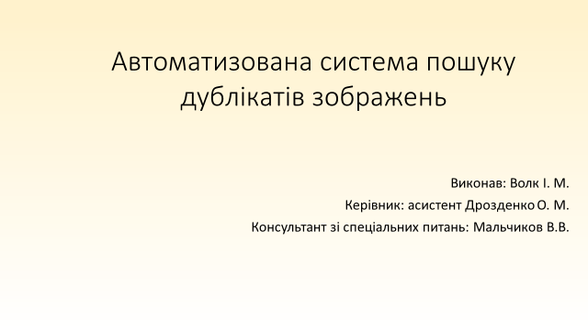

Рисунок Б.1 – Слайд 1

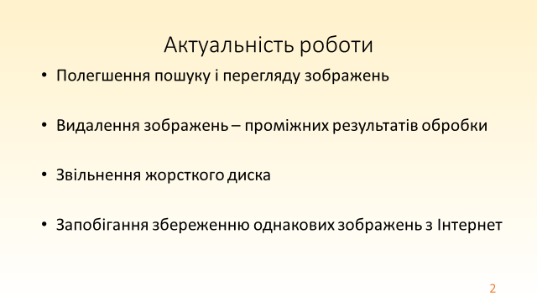

Рисунок Б.2 – Слайд 2

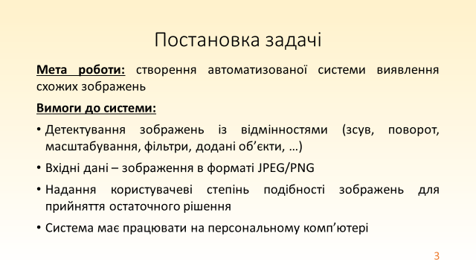

Рисунок Б.3 – Слайд 3

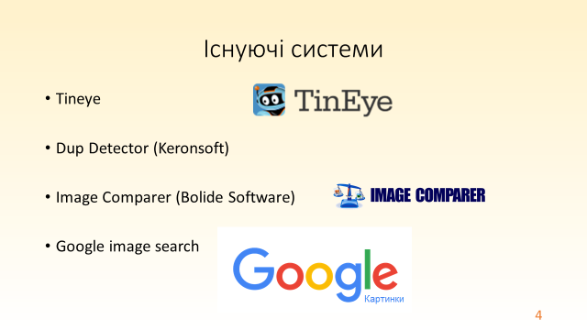

Рисунок Б.4 – Слайд 4

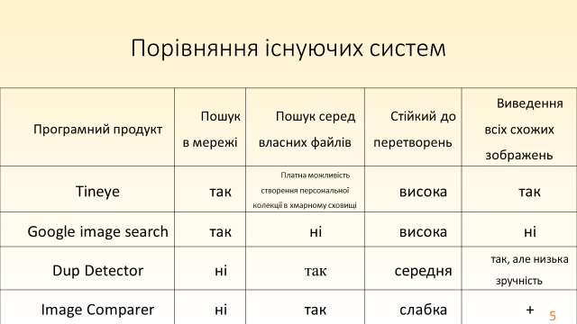

Рисунок Б.5 – Слайд 5

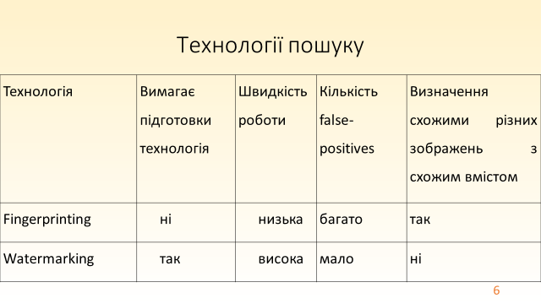

Рисунок Б.6 – Слайд 6

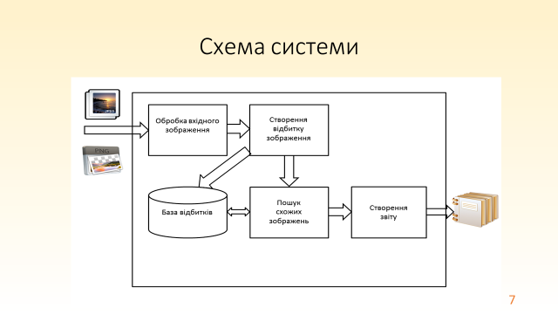

Рисунок Б.7 – Слайд 7

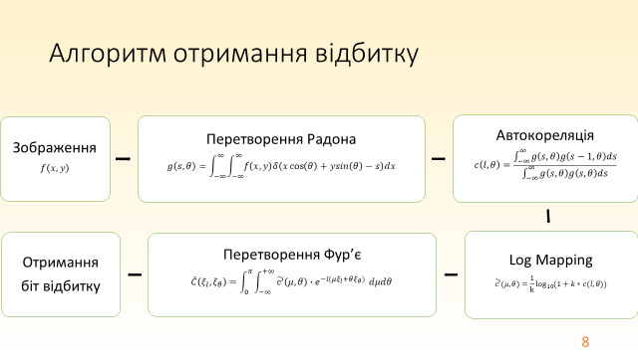

Рисунок Б.8 – Слайд 8

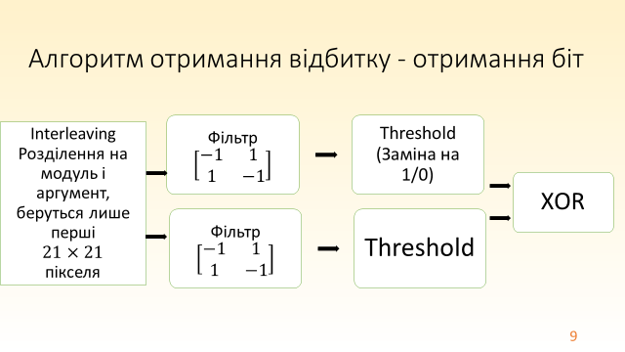

Рисунок Б.9 – Слайд 9

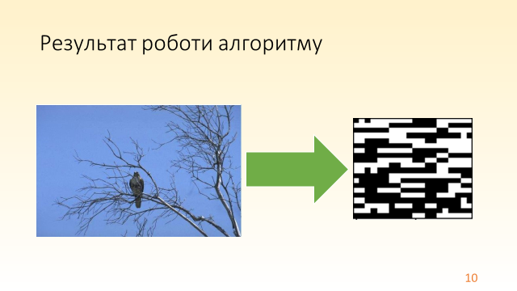

Рисунок Б.10 – Слайд 10

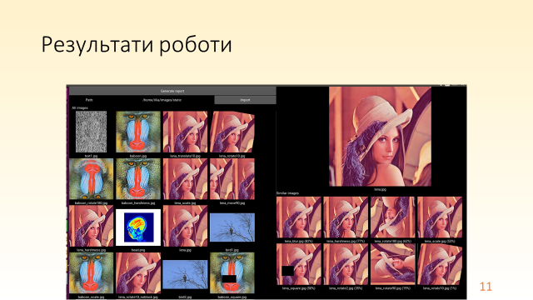

Рисунок Б.11 – Слайд 11

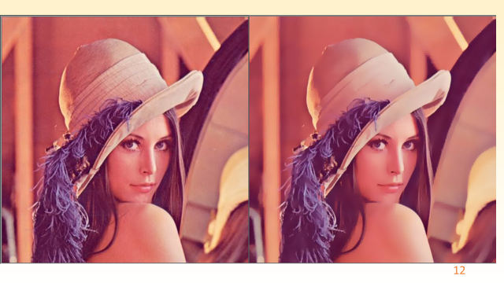

Рисунок Б.12 – Слайд 12

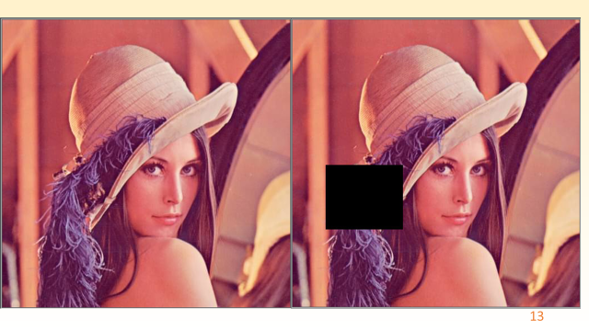

Рисунок Б.13 – Слайд 13

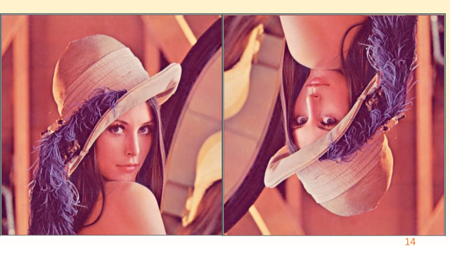

Рисунок Б.14 – Слайд 14

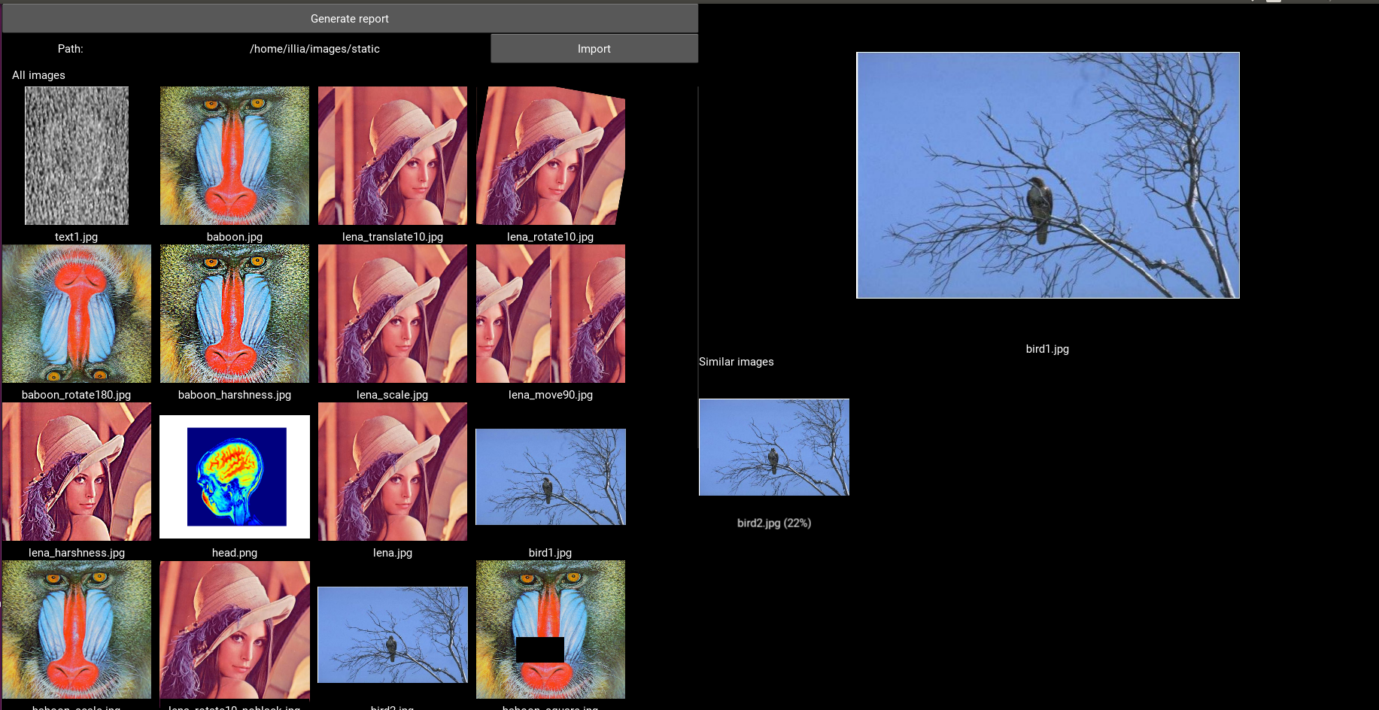

Рисунок Б.15 – Слайд 15

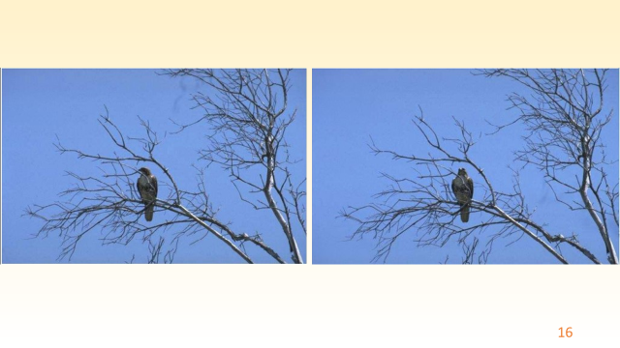

Рисунок Б.16 – Слайд 16

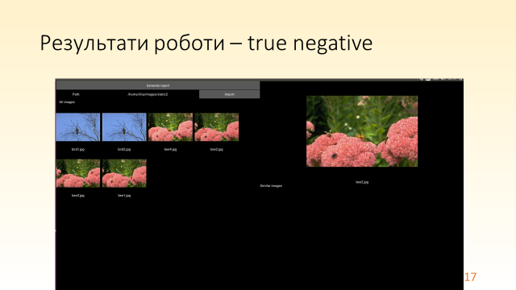

Рисунок Б.17 – Слайд 17

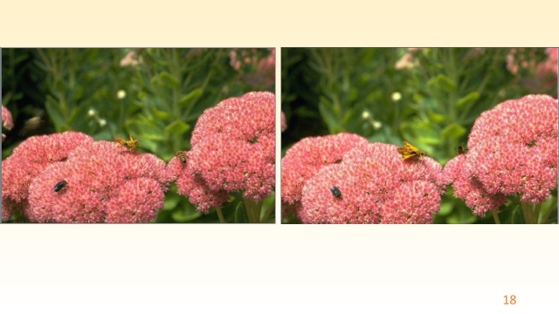

Рисунок Б.18 – Слайд 18

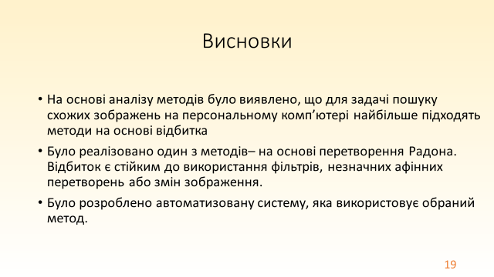

Рисунок Б.19 – Слайд 19

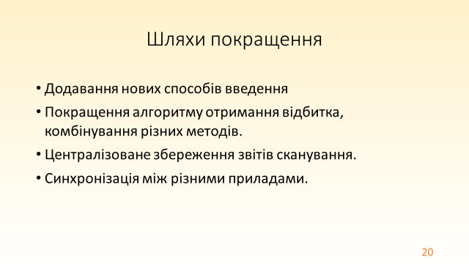

Рисунок Б.20 – Слайд 20

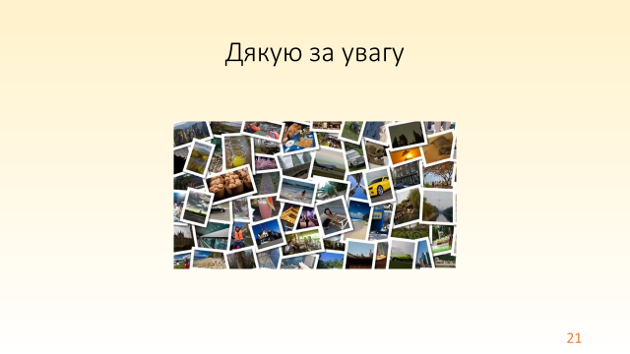

Рисунок Б.21 – Слайд 21